Материал для работы с детьми группы №3 «Смешарики»

Развитие речи
Лексическая тема «День Победы»

Учитель-логопед: Еремина Оксана Станславовна

Город Мурино
2024г

У каждой страны, у каждого народа бывают такие моменты в истории, такие времена, когда наступают тяжелые испытания. Чтобы их достойно пройти, нужно много усилий всех людей и большая вера в то, что любимая Родина, Родина-мать, все преодолеет. Такое тяжелое испытание выпало и на долю нашего народа, когда началась великая война. Ее назвали Отечественной, потому что нужно было защищать свое Отечество от врагов, которые хотели отнять и саму Родину, и вообще жизнь.
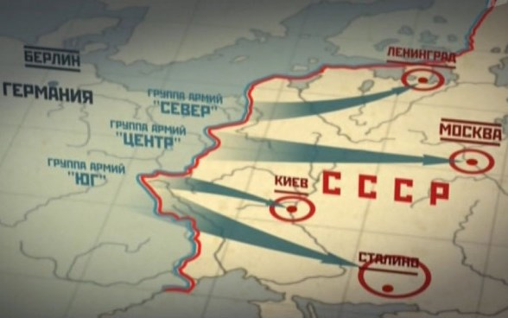
Летом 22 июня 1941 года фашистские войска напали на нашу Родину. Им хотелось захватить самый главный город нашей страны. Фашистские войска были очень сильные, ими руководилчеловек, захотевший отнять у других народов земли, города и села, заводы и фабрики и таким путем сделать свою страну богатой.Он, как злой волшебник, словно заколдовал свой народ и убедил его в том, что для процветания Германии нужно вооружить армию и начать нападение на другие страны. Фашисты надеялись на легкую и быструю победу. Им хотелось захватить богатые земли нашей страны, а мирных и трудолюбивых жителей сделать рабами.Но они просчитались, на защиту любимой Родины встал весь народ от мала до велика. Так началась тяжелая и грозная война, которая продолжалась долгих четыре года.
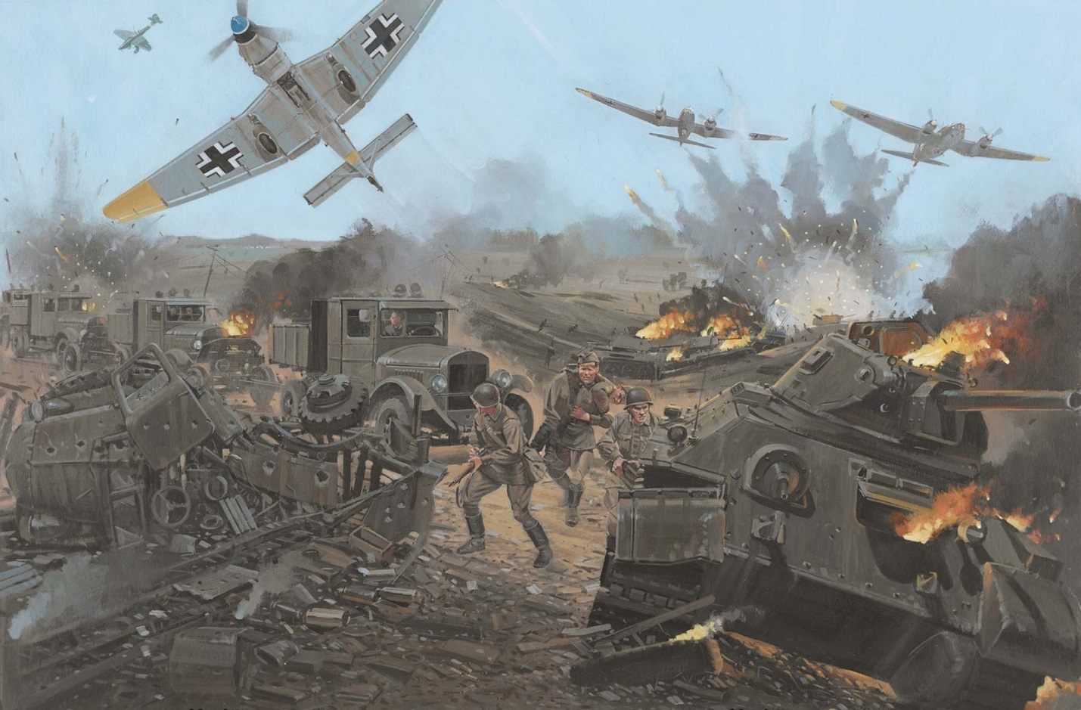
Фашисты напали на нашу Родину в 4 часа утра, когда люди еще спали, и на мирные селения посыпались бомбы, их стали обстреливать из орудий. Это было очень страшно, все горело, люди пытались бежать, укрыться, но спастись удалось немногим.
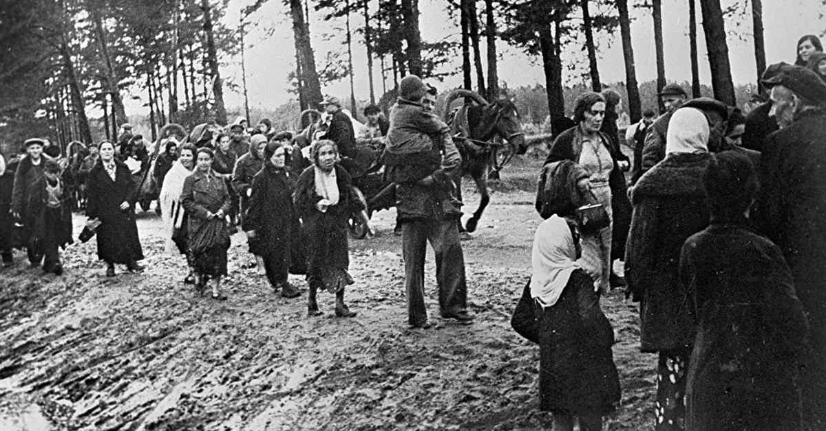
По всей стране передавались сообщения о начале войны, люди с болью молча слушали их, и каждый понимал, что закончилась мирная жизнь, и надо много трудиться, чтобы справиться с этой бедой. На защиту своего Отечества поднялся весь наш народ, от мала до велика, и все стремления, все силы были направлены на отпор завоевателям. «Родина-мать зовет! Все для фронта, все для победы!» — так звучали призывы военных лет, и для каждого человека не было священнее задачи, чем отдать все силы на исполнение этих призывов.

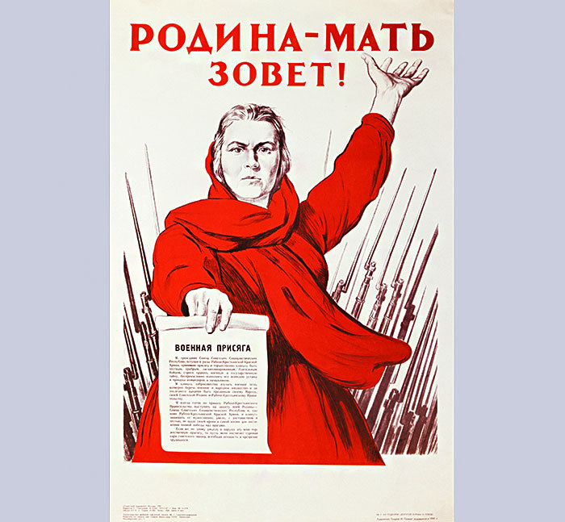

Нападение фашистов стало неожиданным для нашего народа, поэтому врагу поначалу удалось захватить много городов, земель.У немцев было много военной техники: танки, самолёты, военные корабли и хорошо обученные солдаты, и поэтому наши войска сначала отступали и терпели поражения. Фашисты почти дошли до Москвы.

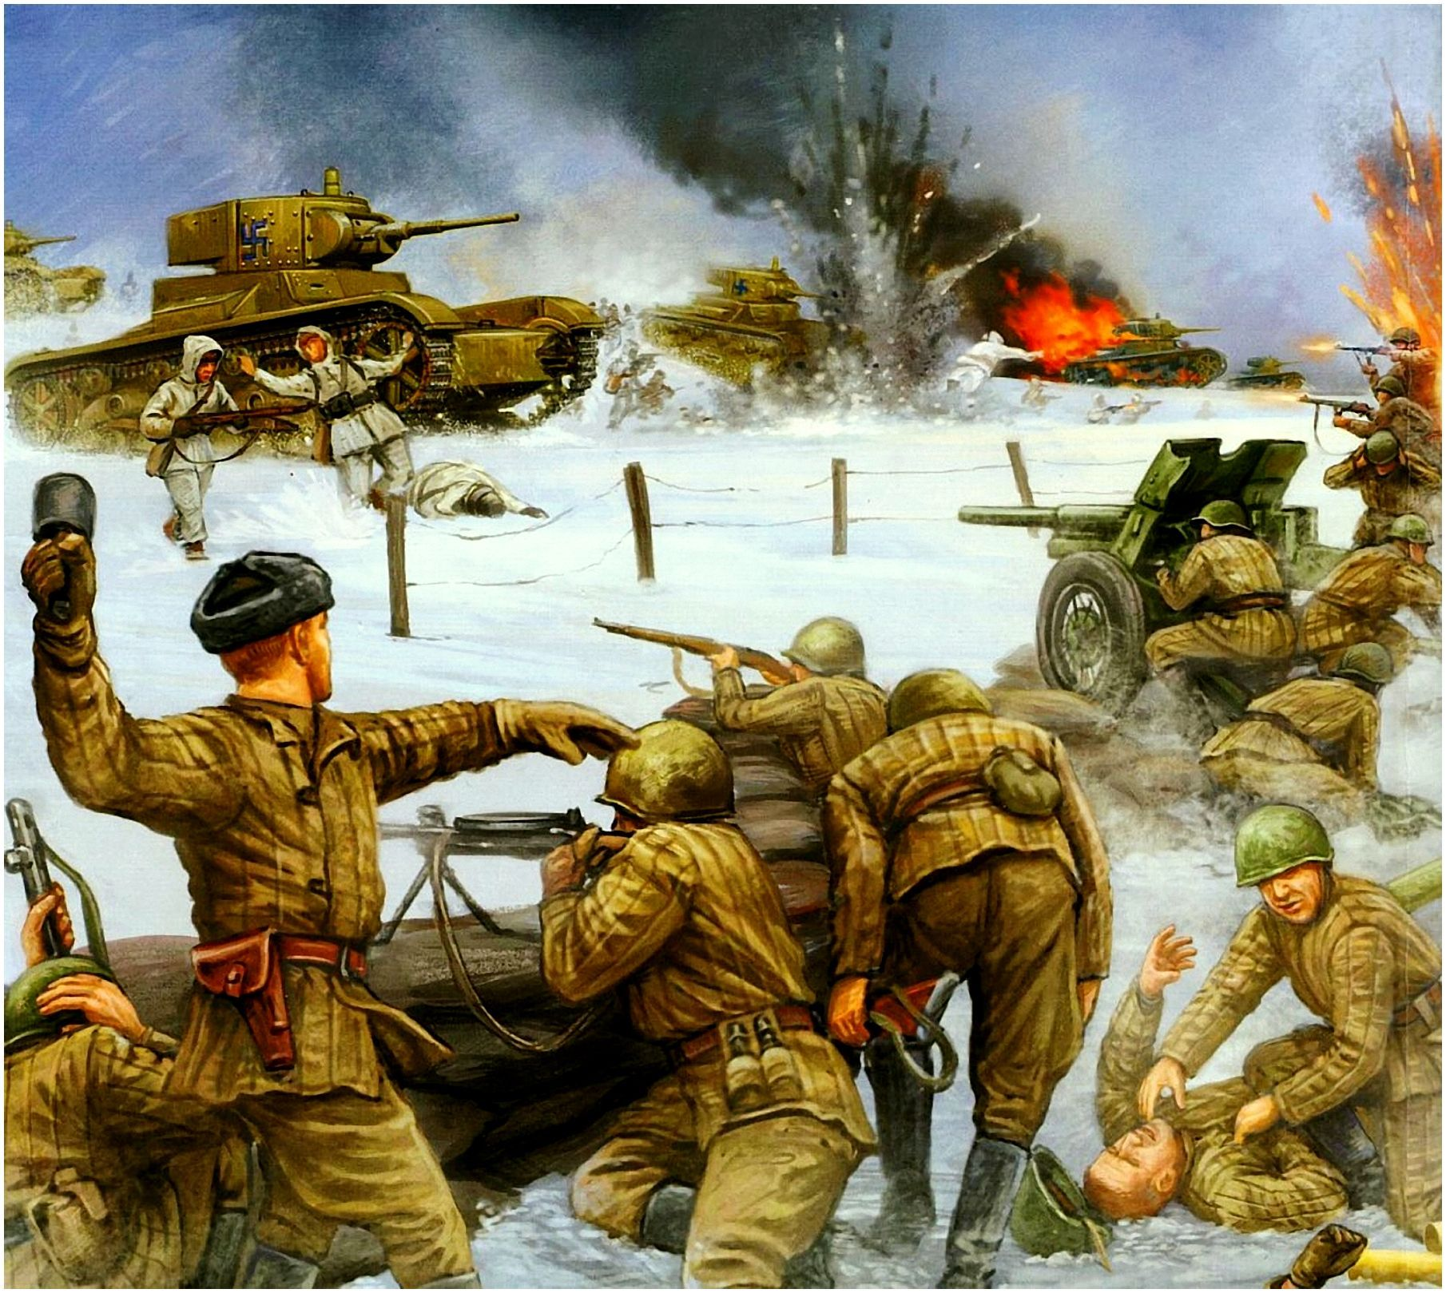

Они разоряли на своём пути нашу страну, брали в плен мужчин, женщин, детей.
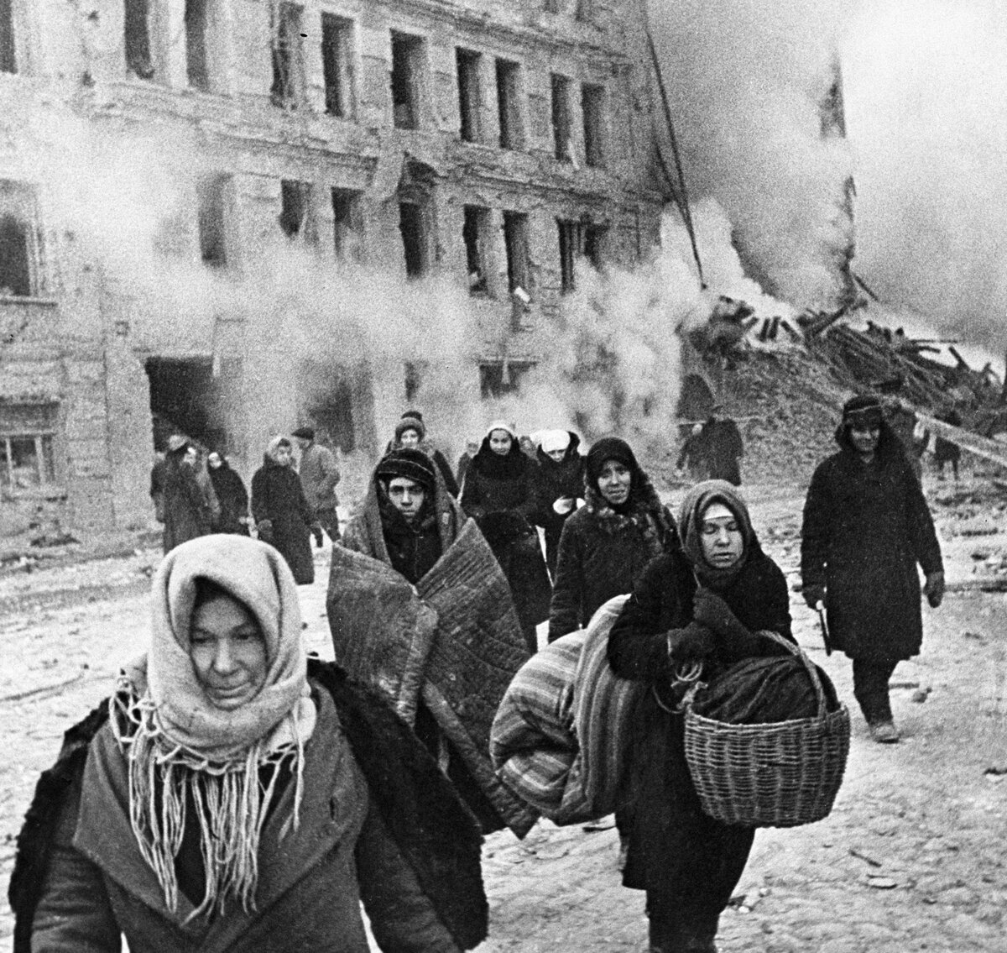
На борьбу с ним и поднялся весь народ. Воевали не только солдаты в армии, но и простые люди. Они уходили из деревень, которые захватывали фашисты, в леса и создавали партизанские отряды.
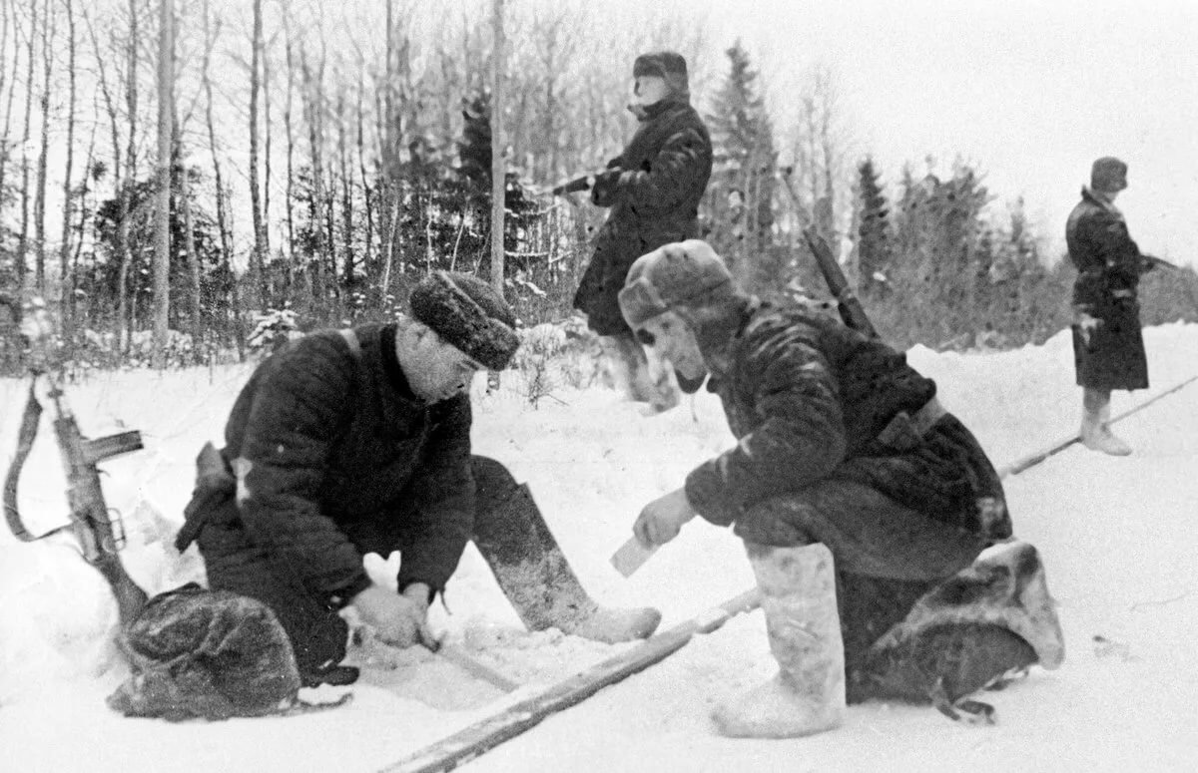
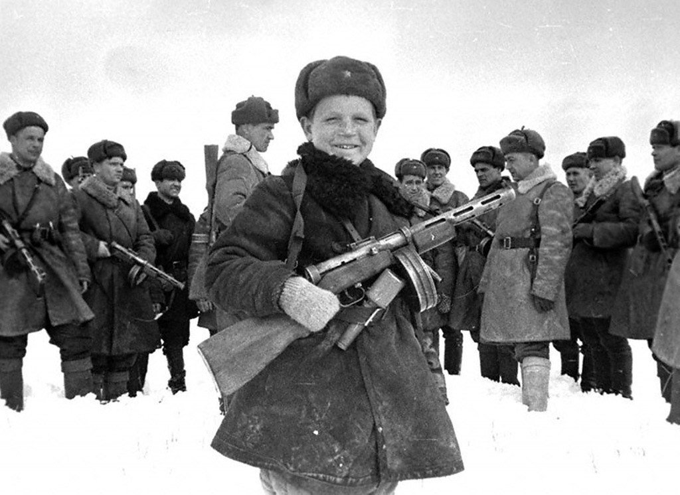
Вместе со взрослыми в партизанских отрядах также воевали за свою Родину дети. Некоторые из них были очень смелыми и мужественными.
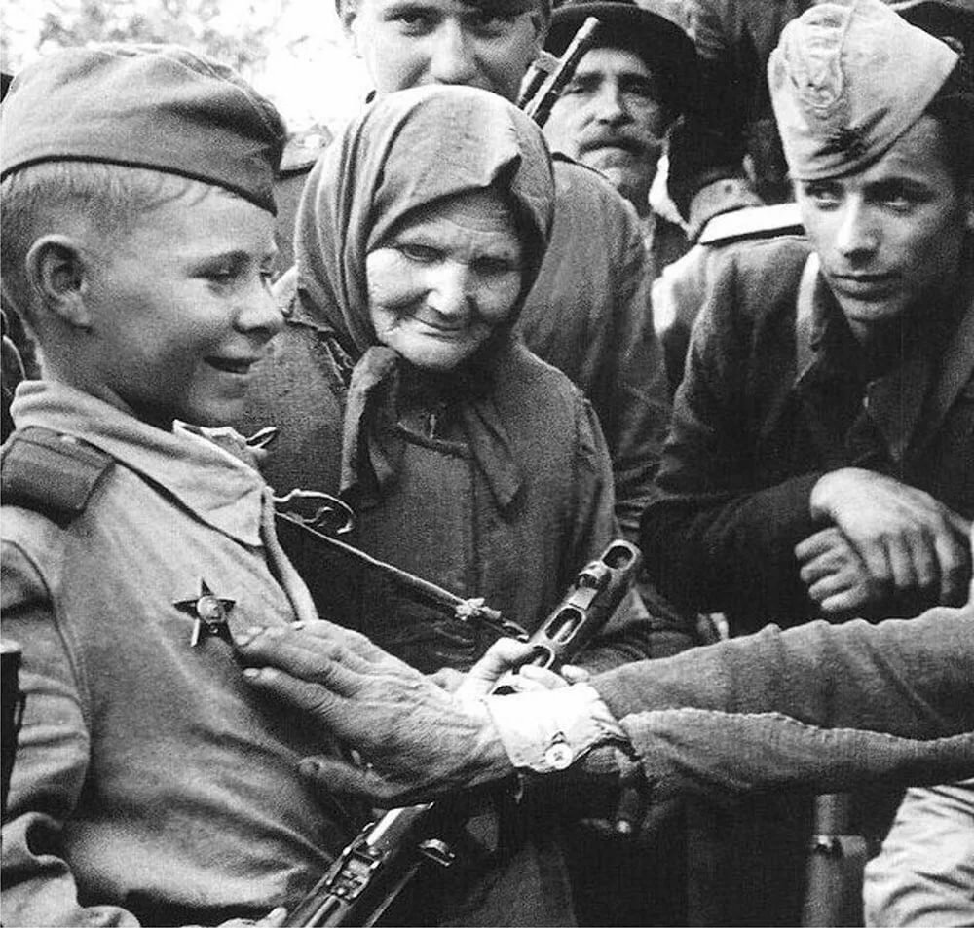
Но мужество, отвага и стойкость наших солдат не дали врагу пройти дальше и разорить нашу Родину. Много героев полегло на поле боя.Наши солдаты эшелонами уходили защищать Родину, тогда еще не зная о том, что война не скоро закончится.
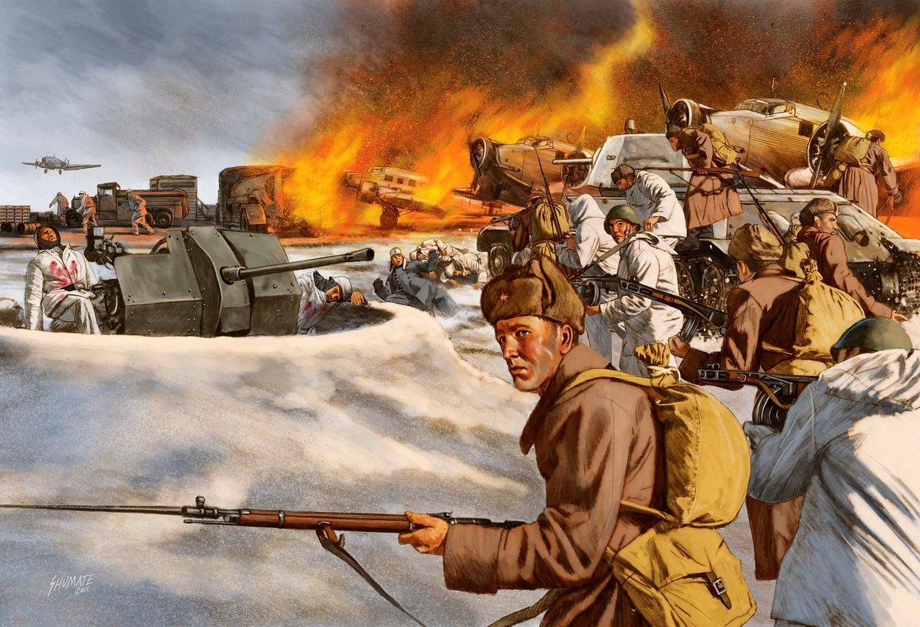
Но не только мужчины проявляли героизм во время войны. Многие женщины и девушки тоже ушли на фронт. Они летали на боевых самолётах, были радистками, оказывали помощь раненым бойцам.
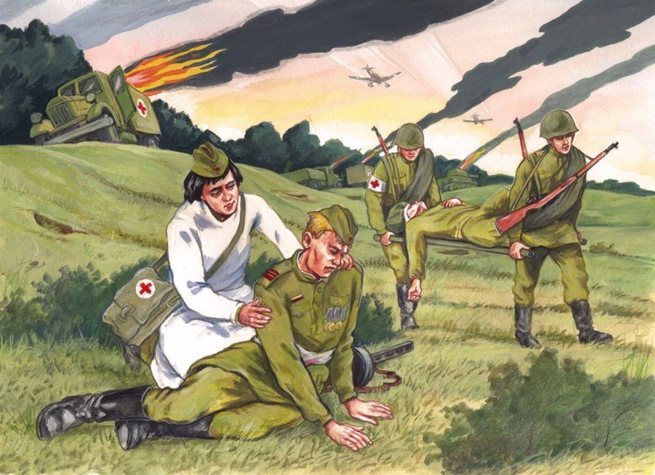
Не только на фронте, но и в тылу люди ковали Победу – поставляли на фронт танки, снаряды, боеприпасы, боевые машины. Женщины и дети работали с девизом: «Всё для фронта! Всё для Победы».
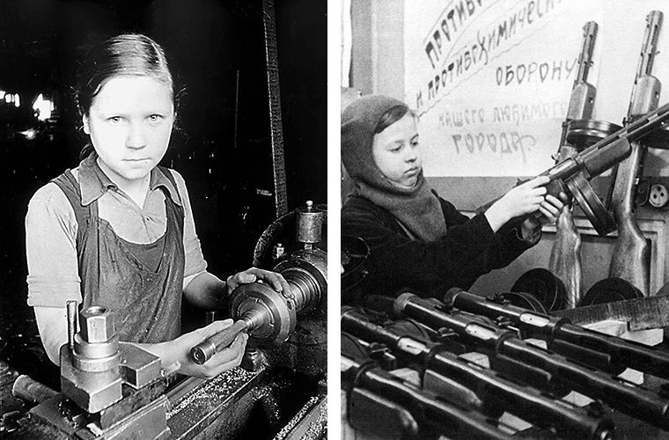
А в тылу оставались женщины, старики, дети. Немало выпало испытаний на их долю. Они рыли окопы, вставали к станкам, гасили на крышах зажигательные бомбы. Тяжело было.
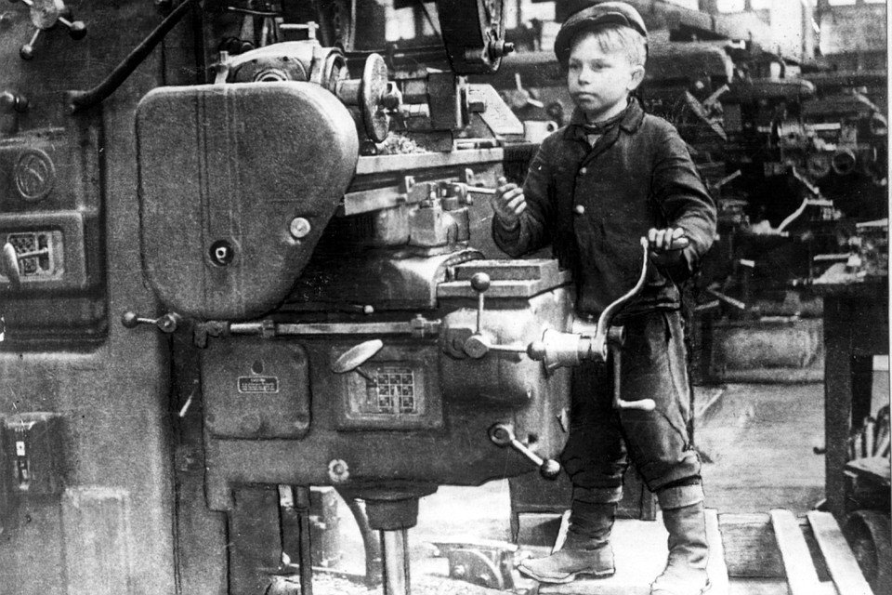
На заводы пришли женщины – домохозяйки, пенсионеры, учащиеся старших классов, студенты, т.е. все те, кто не мог идти на фронт. Женщины, старики и дети делали снаряды, ремонтировали подбитые танки и самолёты.
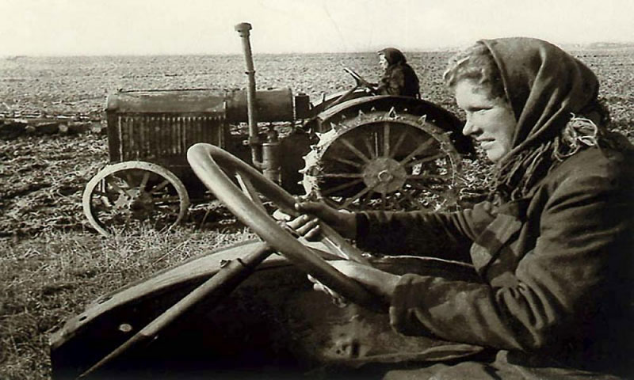
Очень трудно приходилось и работникам сельского хозяйства. Необходимо было снабжать нашу армию и страну хлебом и продуктами питания. От зари до зари люди трудились на полях.
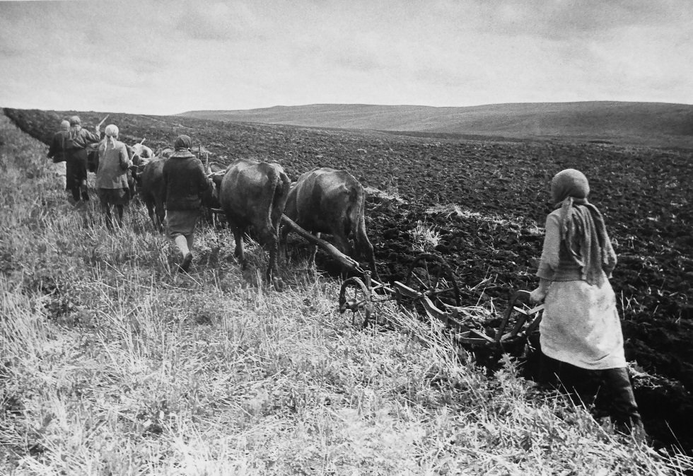
Зимними вечерами женщины вязали, пряли, готовили табакерки для фронтовиков. Все это: теплые носки, перчатки, варежки, рукавицы, вышитые табакерки – отправлялись прямиком на поле боя. Так своим трудом тыл поддерживал фронт.
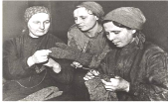
Солдаты сражались во имя мира и мечтали о будущем мире в передышках между боями, в тесных землянках и холодных окопах. Они верили, что мир, спасенный от фашизма, будет прекрасен.
Наши солдаты и офицеры каждый день приближали победу своим самоотверженным героизмом. Разведчики – добывали сведения о противнике, связисты их передавали военным начальникам, танкисты наступали танками, летчики сражались в небе, моряки на море, а пехотинцы отвоевывали каждую пядь (уточнить значение слова «пядь») родной земли на суше.
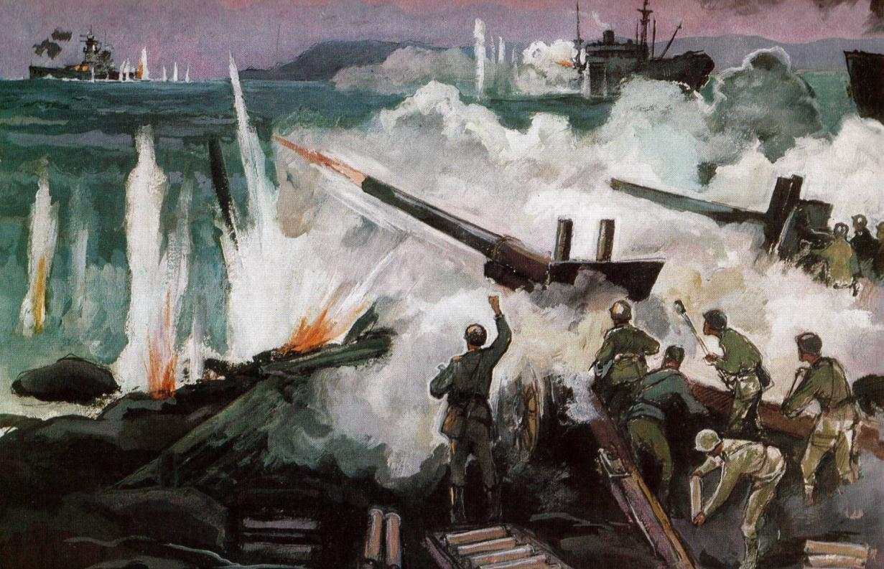
Вы уже знаете, дети, что война длилась долгих четыре года и в ней пострадали не только люди нашей страны. Фашисты захватили чужие земли, и многие народы мечтали об освобождении. И оно наступило! Наши смелые воины прогнали ненавистных врагов сземли русской и стали гнать фашистов и дальше. Так и пролегла нашей армии дорога на Берлин!
Взятием Берлина победоносно завершилась Великая Отечественная Война. Эта операция продолжалась целых 23 дня. Город брали с боем, враги сопротивлялись, хотя уже было понятно, что победа близка. Когда шли бои за Берлин, то пришлось сражаться за каждую улицу, за каждый дом. Бои не прекращались ни днем, ни ночью. В центре города возвышалось здание рейхстага, где заседало фашистское командование. Квартал за кварталом советские войска прорывали оборону и все ближе продвигались к рейхстагу.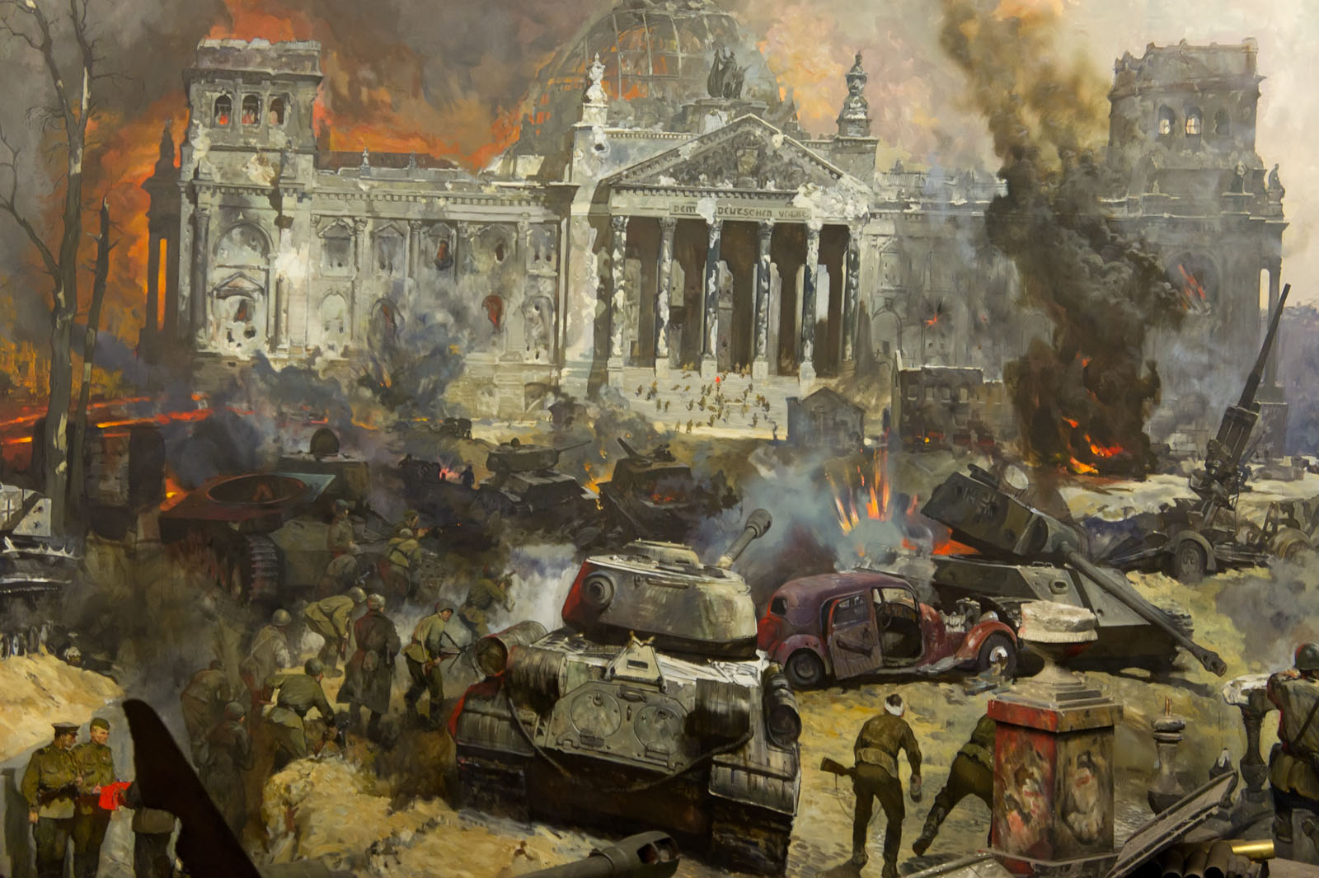
Прорвать сопротивление врагов было очень трудно, но советская армия сразила немцев, и в Германии был поднят штурмовой флаг, советские солдаты оставили свои подписи на стенах рейхстага. 9 мая 1945 года Берлин, последний оплот фашизма, пал. Наши солдаты водрузили «Знамя Победы» над Рейхстагом в Германии. Германия капитулировала.
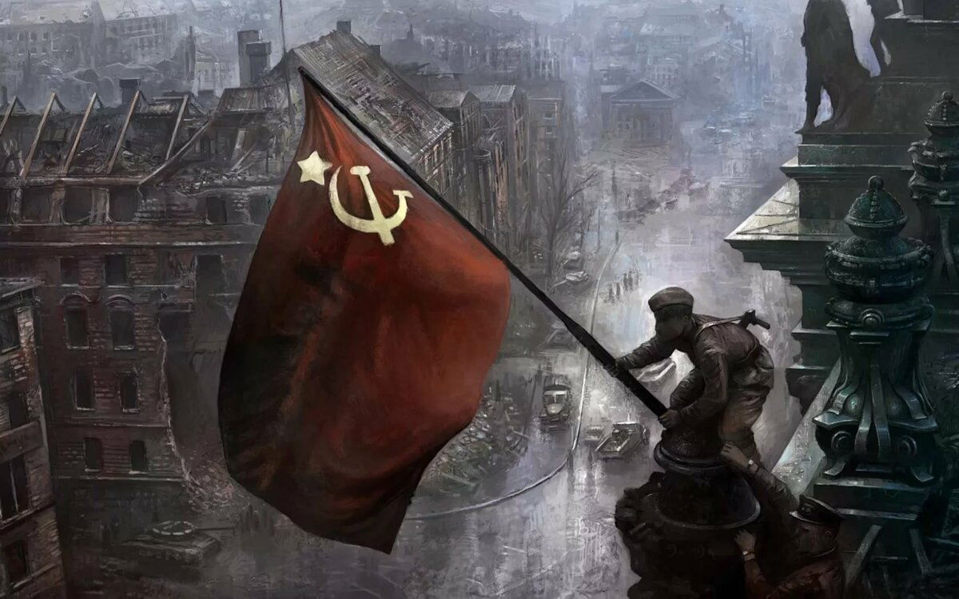
Все небо взорвалось салютом долгожданной победы.
Когда наши войска после победы отправились домой, еще долго вспоминали по всей Европе русского солдата-освободителя.благодарные жители встречали советских славных воинов с цветами.

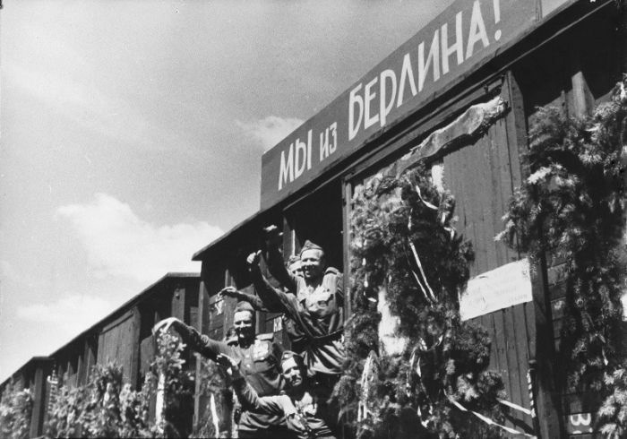
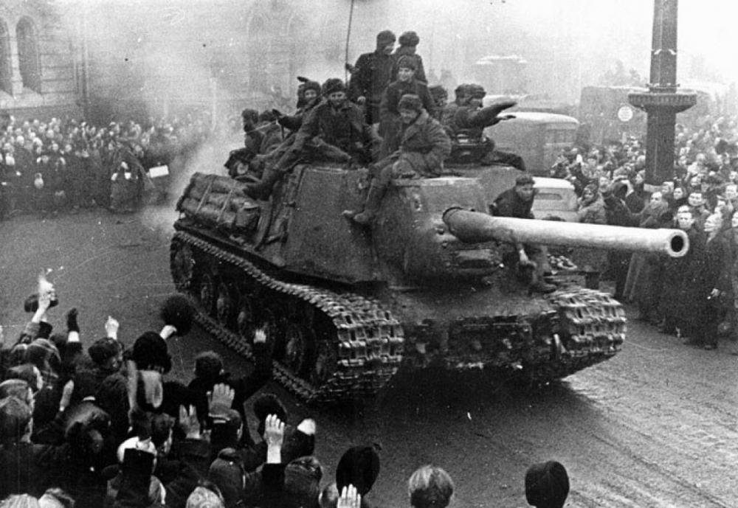
Нельзя не вспомнить о том, как наш народпраздновал долгожданную великую победу.Радостные люди обнимались на улицах, прошедшие пол-Европы солдаты, не скрываясь, плакали от радости. Все ждали Парада Победы. Парад принимал Маршал Советского Союза Георгий Константинович Жуков, маршал победы. Он проехал по Красной площади на белом коне.
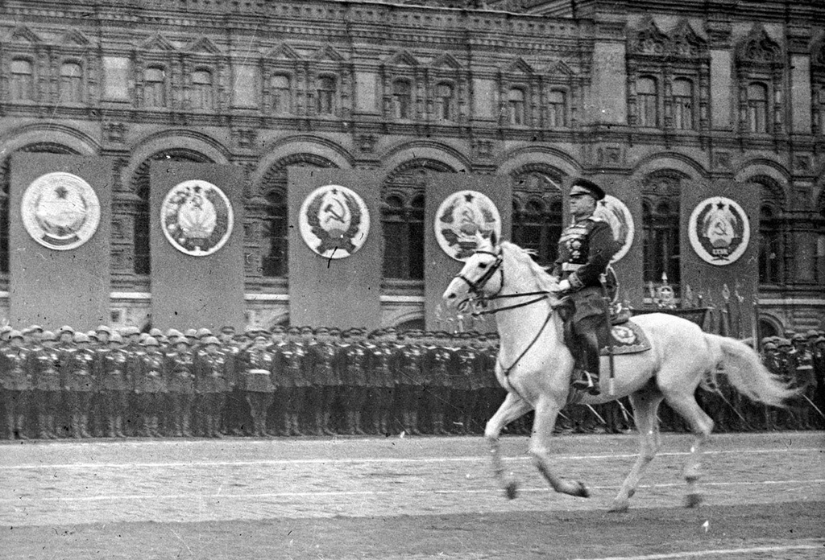
Затем первым по площади прошел сводный полк барабанщиков-суворовцев, за ним шли сводные полки фронтов. Впереди сводных полков фронтов шли командующие фронтами и армиями, Герои Советского Союза несли знамена прославленных частей и соединений. Для каждого сводного полка оркестр исполнял особый марш. Знаменосцы с ассистентами несли по 36 боевых знамен, наиболее отличившихся в боях соединений и частей каждого фронта.

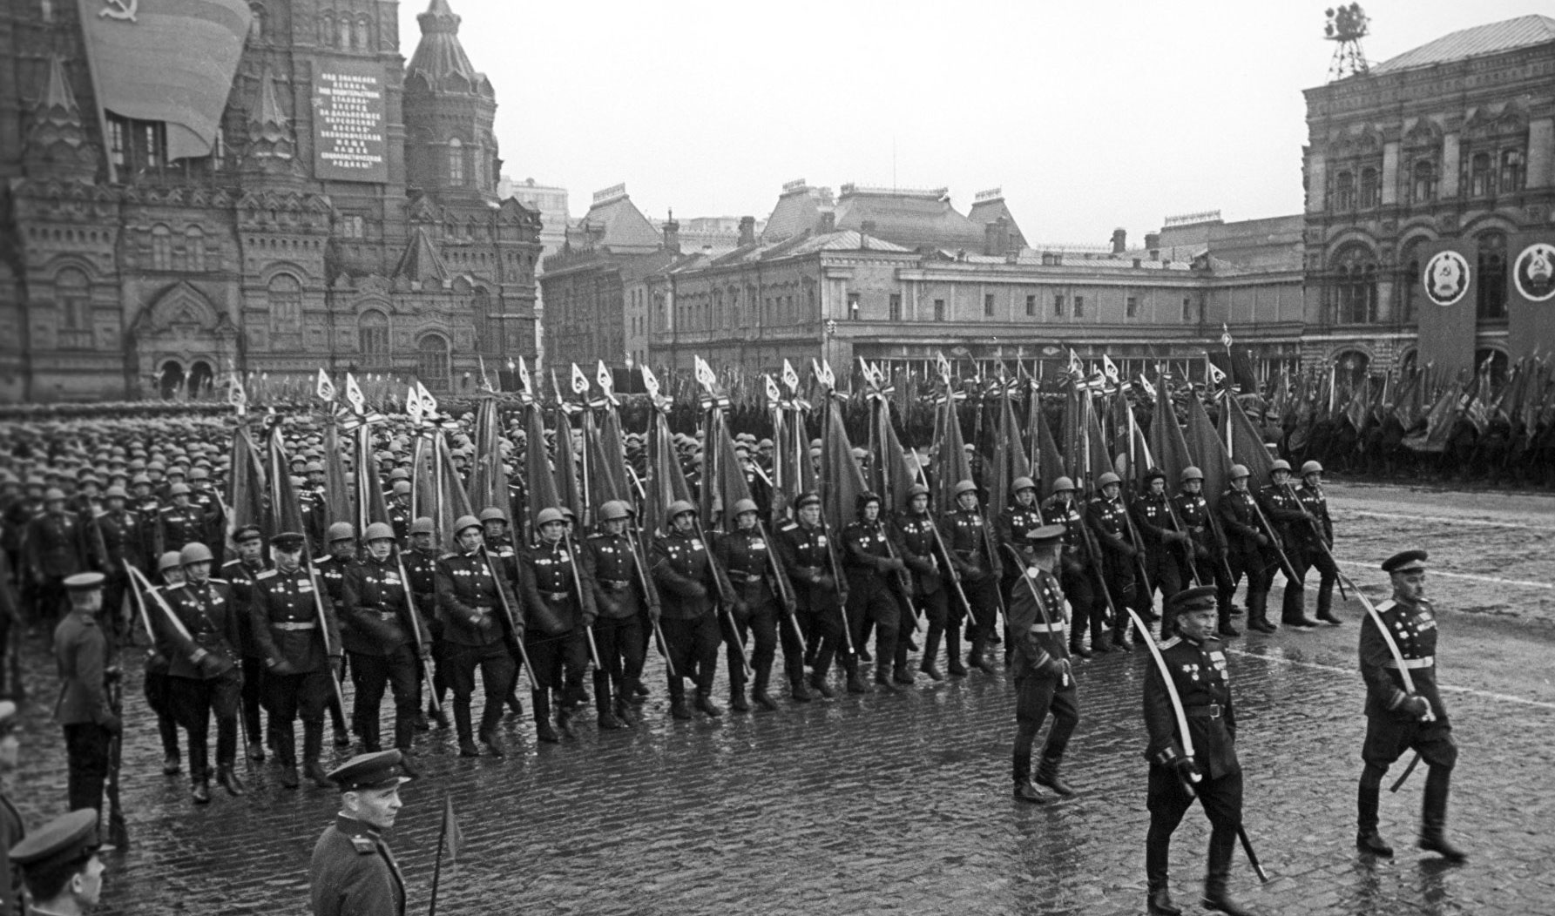

Марш завершала колонна солдат, несших 200 опущенных знамен и штандартов разгромленных немецких войск. Эти знамена под дробь барабанов были брошены на специальный помост у подножия Мавзолея. Первым был брошен личный штандарт Гитлера. Впоследствии на том месте, где Жуков принимал парад, был установлен памятник маршалу.
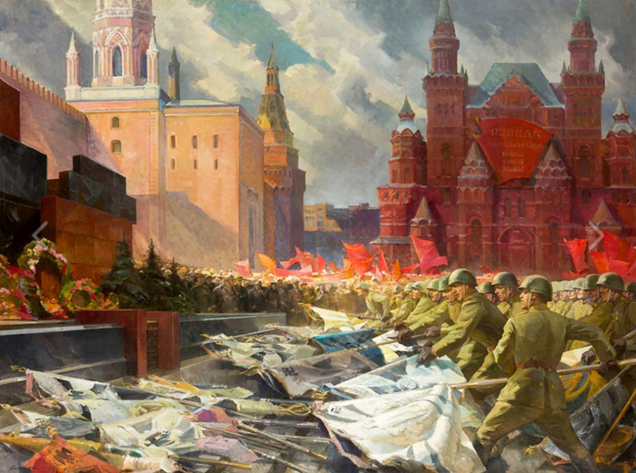
Победа нашей Армии и всего народа - это главное событие в истории России. Помнить ту войну и тех, кто принёс победу - значит бороться за мир.
В 79-й раз День Победы наша страна будет праздновать так же, как и в далеком уже 45-м. Этот праздник остается радостным и трагическим. Никогда не исчезнет из памяти народной гордость за Великую Победу, память о страшной цене, которую за нее заплатил наш народ.
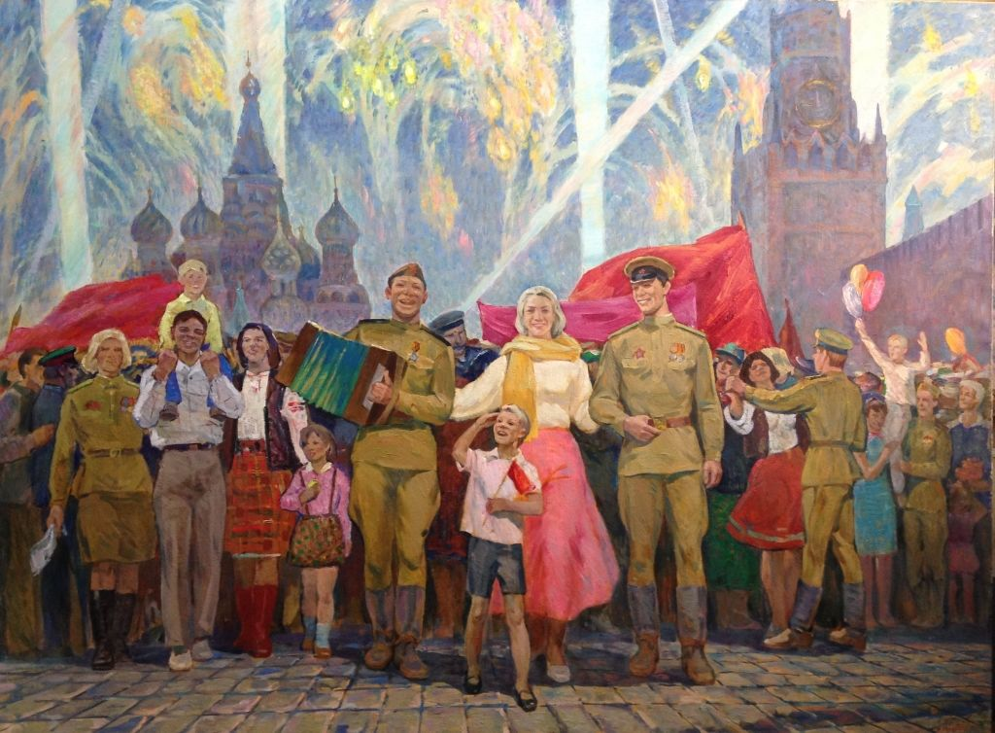
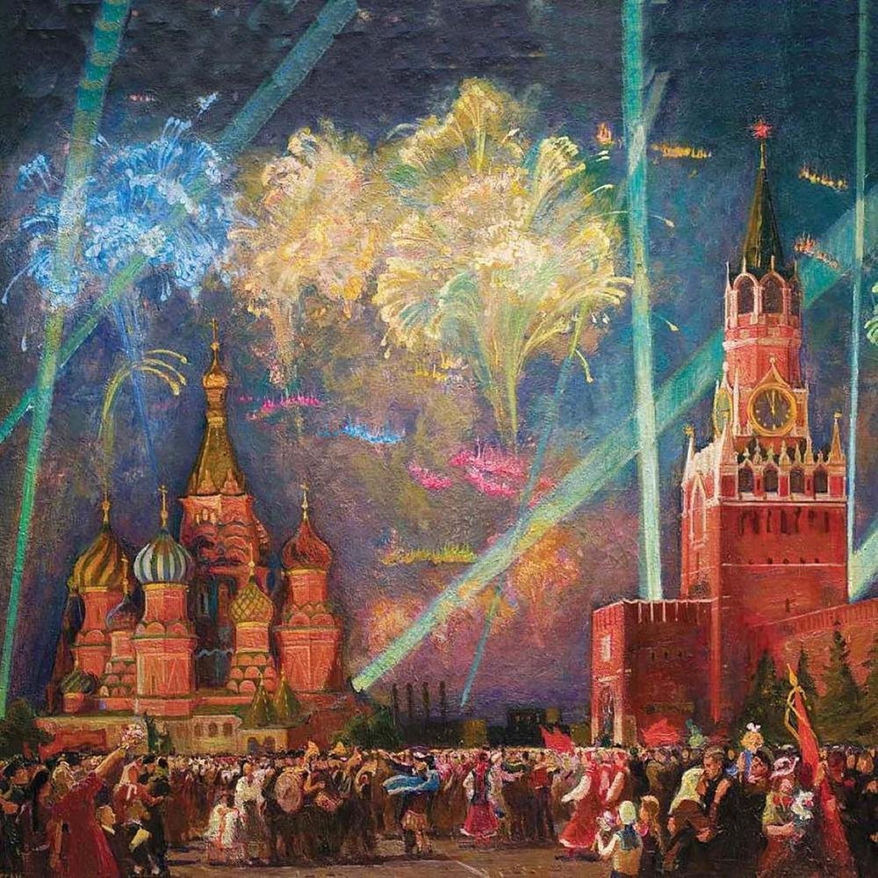
ИГРЫ И УПРАЖНЕНИЯ НА РАЗВИТИЕ ЛЕКСИКО-ГРАММАТИЧЕСКОГО СТРОЯ РЕЧИ
Сосчитай до пяти
Одна зенитная установка — две зенитные установки, ...
Один боевой самолет —...
Одна подводная лодка — ...
Один храбрый солдат — ...

Угадай по признаку
Как называется человек, который:
— летает на вертолете — вертолетчик;
— ездит на танке — ...
— служит в пехоте — ...
— прыгает с парашютом — ...
— служит на подводной лодке — ...
Какое слово не подходит?
Танк, танковый, танец, танкист.
Летчик, летать, лётный, летний.
Ракета, рак, ракетный, ракетчик.

Кто лишний?
Десантник, танкист, ракетчик, тракторист.
Рядовой, лейтенант, летчик, майор.
Танк, самолет, трамвай, вертолет.
Храбрый, мужественный, смелый, съедобный.

Закончи предложение
Сержант, лейтенант, майор — это воинские ...
Вертолетами и самолетами управляют ...

Изменило образцу
Один боец — много бойцов.
Один снайпер —...
Один ракетчик —...
Один танкист —...
Один пограничник — ...
Одна медсестра —...

Что не так?
Солдаты не должны защищать Родину.
Танкист управляет самолетом.
Подводная лодка взлетает в небеса.

Отгадай загадки
Ночью, в полдень, на рассвете,
Службу он несет в секрете.
На тропе, на берегу
Преграждает путь врагу.
(Пограничник)

Под водой железный кит,
Днем и ночью он не спит.
Днем и ночью под водой
Охраняет мой покой.
(Подводная лодка)

Зонтик я — весь белый-белый,
Я большой и очень смелый.
Я по воздуху летаю,
С облаков людей спускаю.
(Парашют)

Без разгона ввысь взлетаю,
Стрекозу напоминаю.
(Вертолет)

Я — на войне боевая машина,
Сильная, смелая, несокрушимая.
(Танк)

Измени по образцу
Летает — летают.
Служит —...
Защищает —...
Воюет —...
Стреляет — ...
Побеждает —...

Что общего и чем отличаются друг от друга?
Самолет и вертолет.
Корабль и подводная лодка.
Шапка и фуражка.
Шинель и пальто.

Какое слово самое короткое?
Пограничник, подводник, летчик, десантник.
Самолет, вездеход, корабль, танк.
Исправь ошибку
Храбрая солдат награжден медалью.
Генерал отдала приказание солдатам.
Пограничники защищает границы нашей страны.
Десантник прыгнула с парашюта.

Подбери признак
Солдат (какой?) — смелый, сильный, ...
Генерал (какой?) — бывалый, пожилой, ...

Собери предложение
Самолет, в, военный, небо, поднялся.
Совершил, поступок, солдат, геройский.
Пограничник, собакой, границу, с, охраняет.
Читают, книги, о, мальчики, войне.

Назови ласково
Самолет — самолетик.
Вертолет —...
Пистолет —...
Солдат — ...
Лодка —...
Фуражка — ...

Проводи пограничника до заставы.

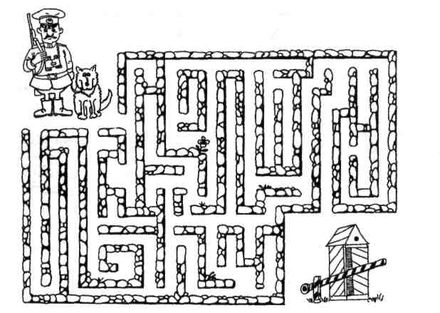

Выложи фигуру из палочек по образцу; закрой образец и выложи по памяти.

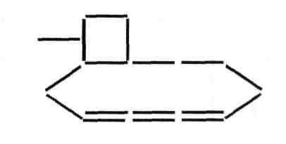
Отметь, какие детали нужны, чтобы сделать такой самолет.

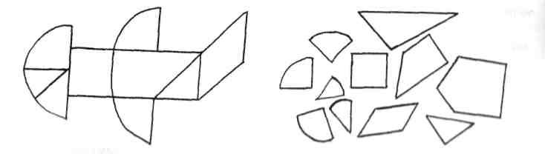
Найди различия.

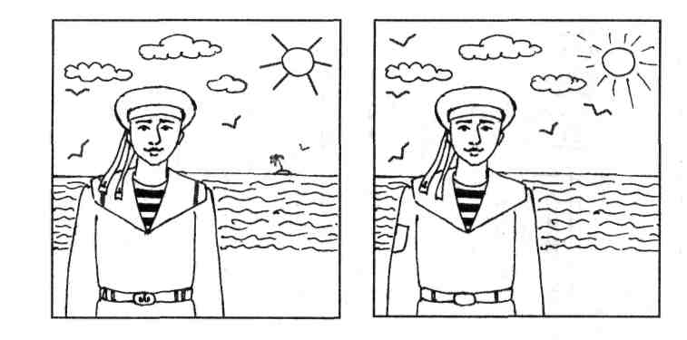

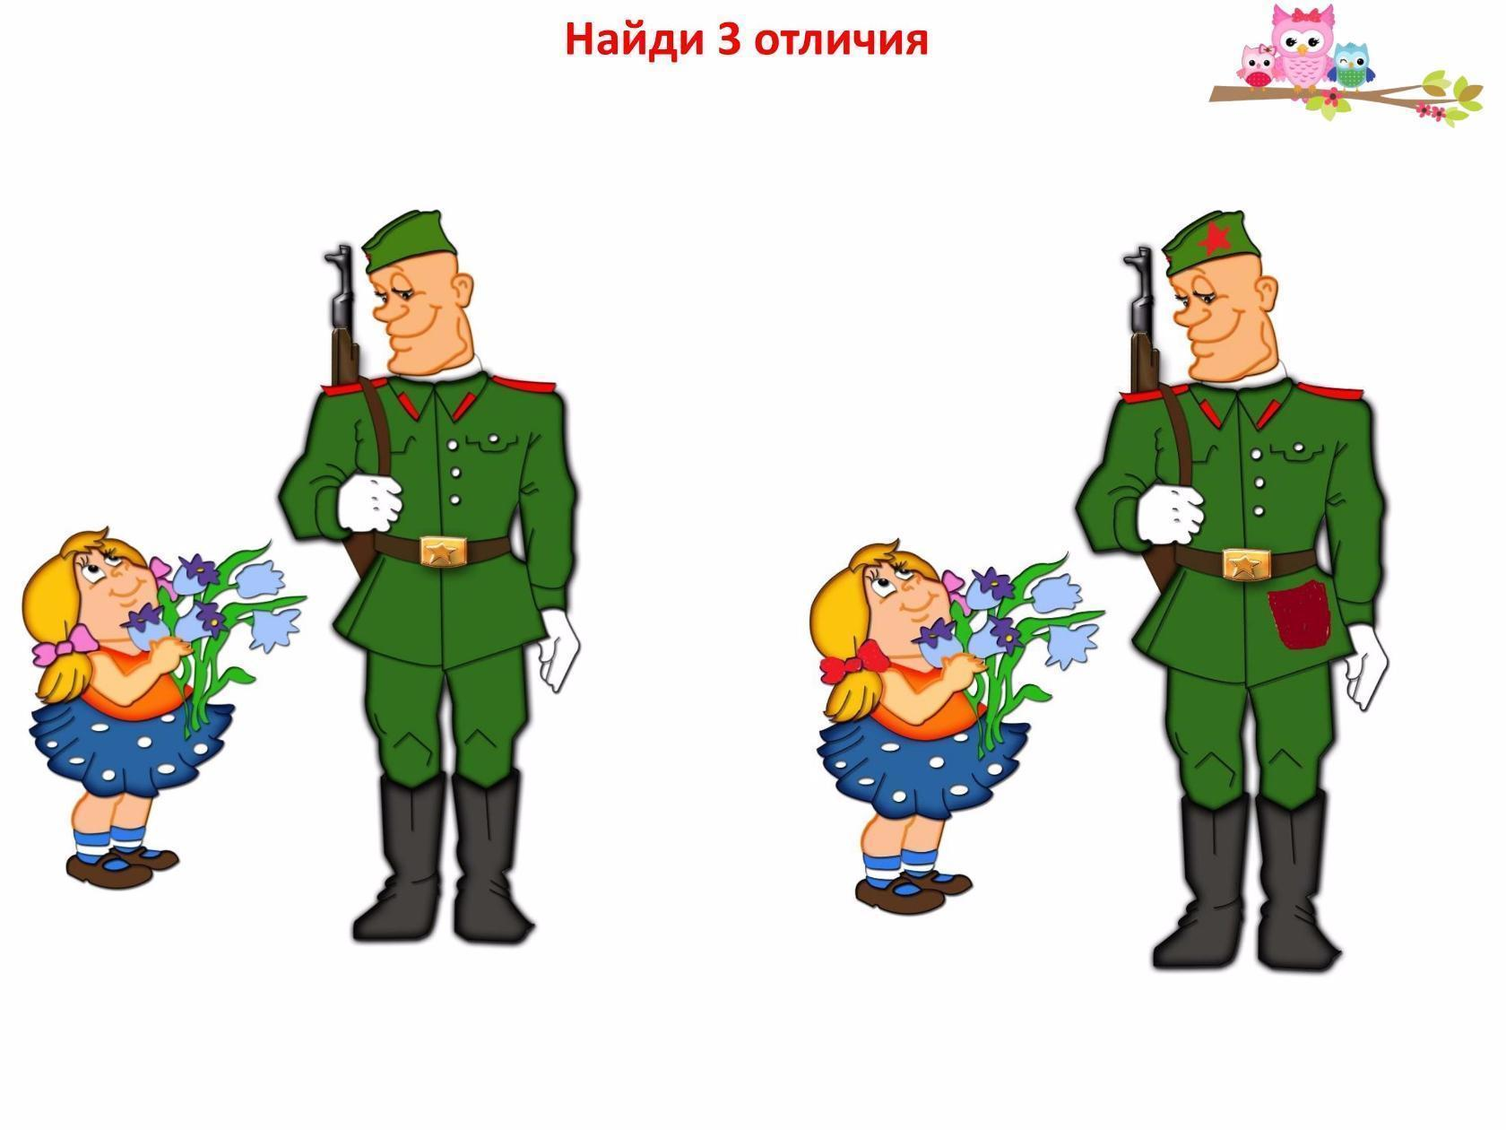

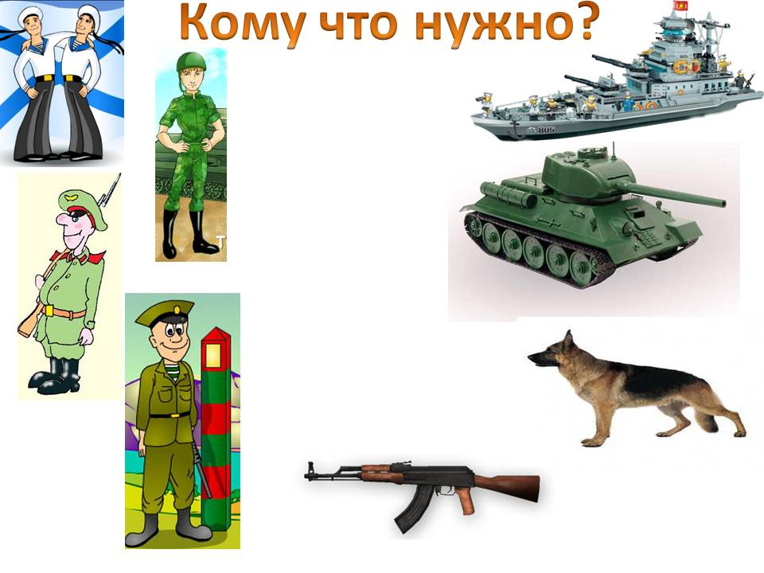

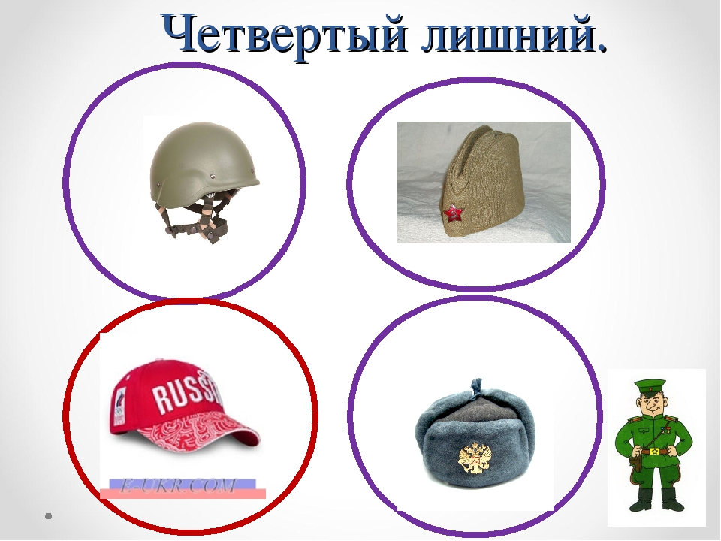
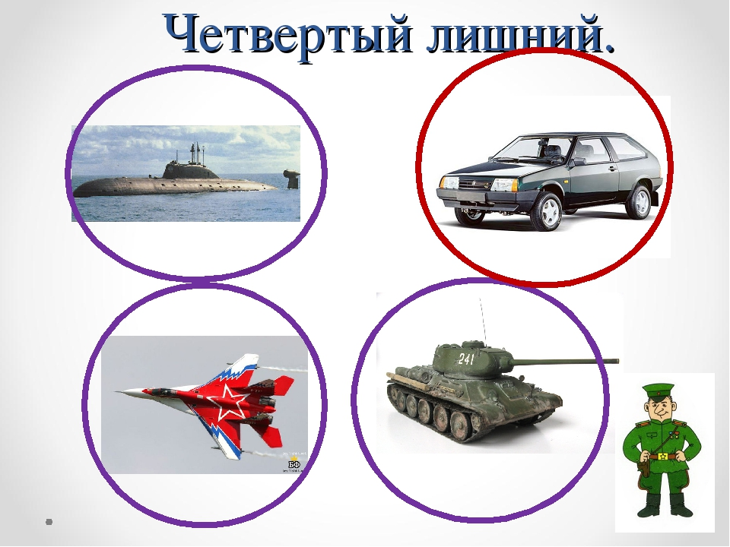
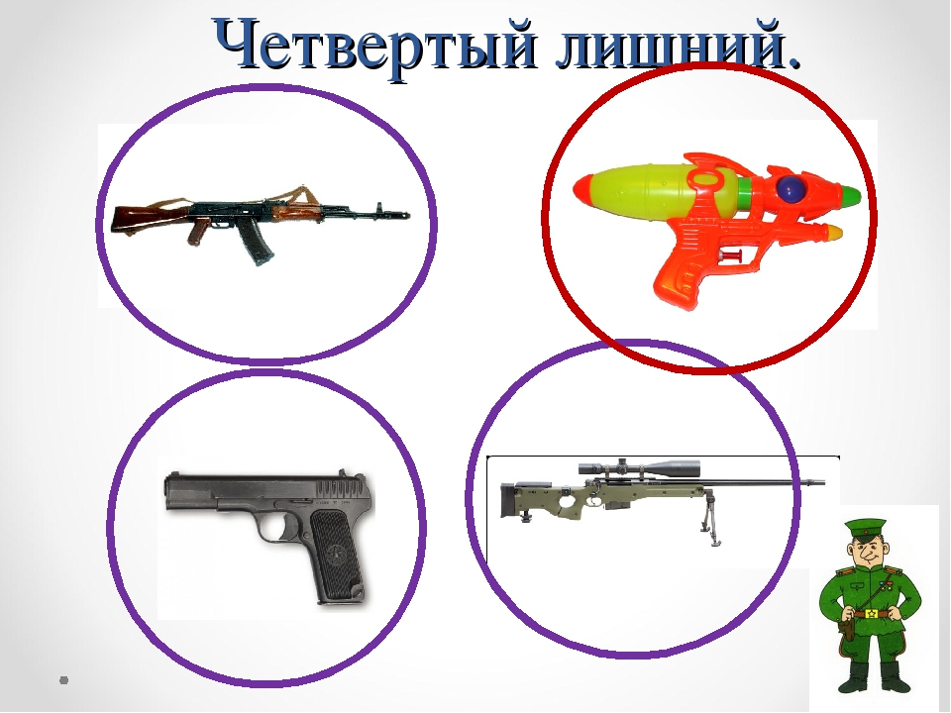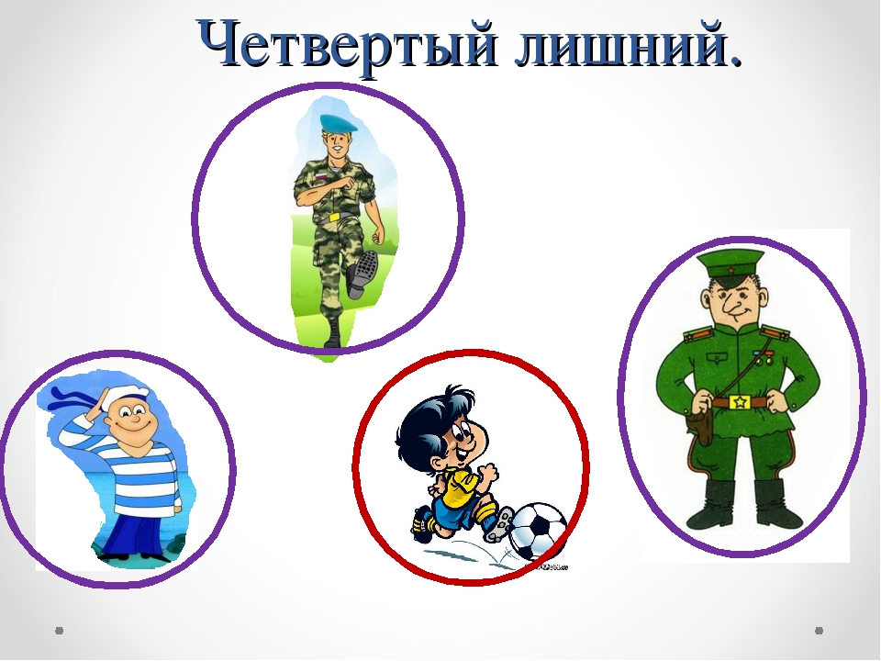
Найди тень

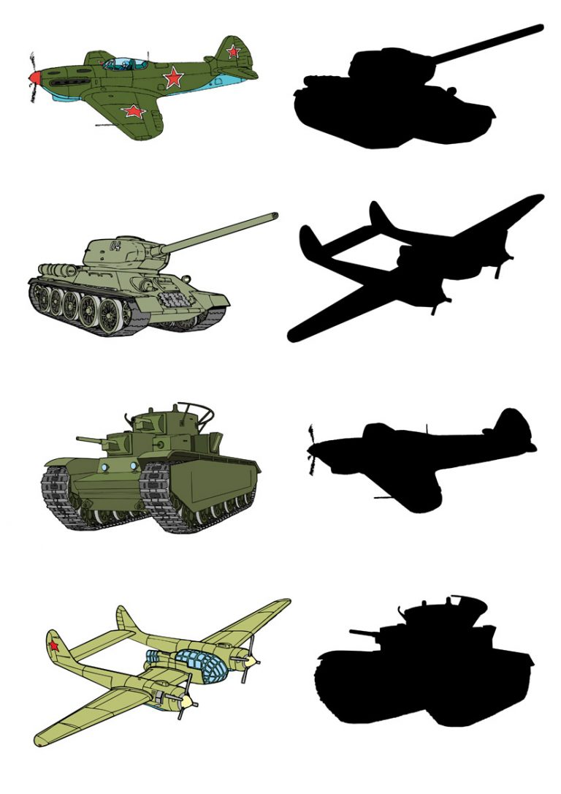

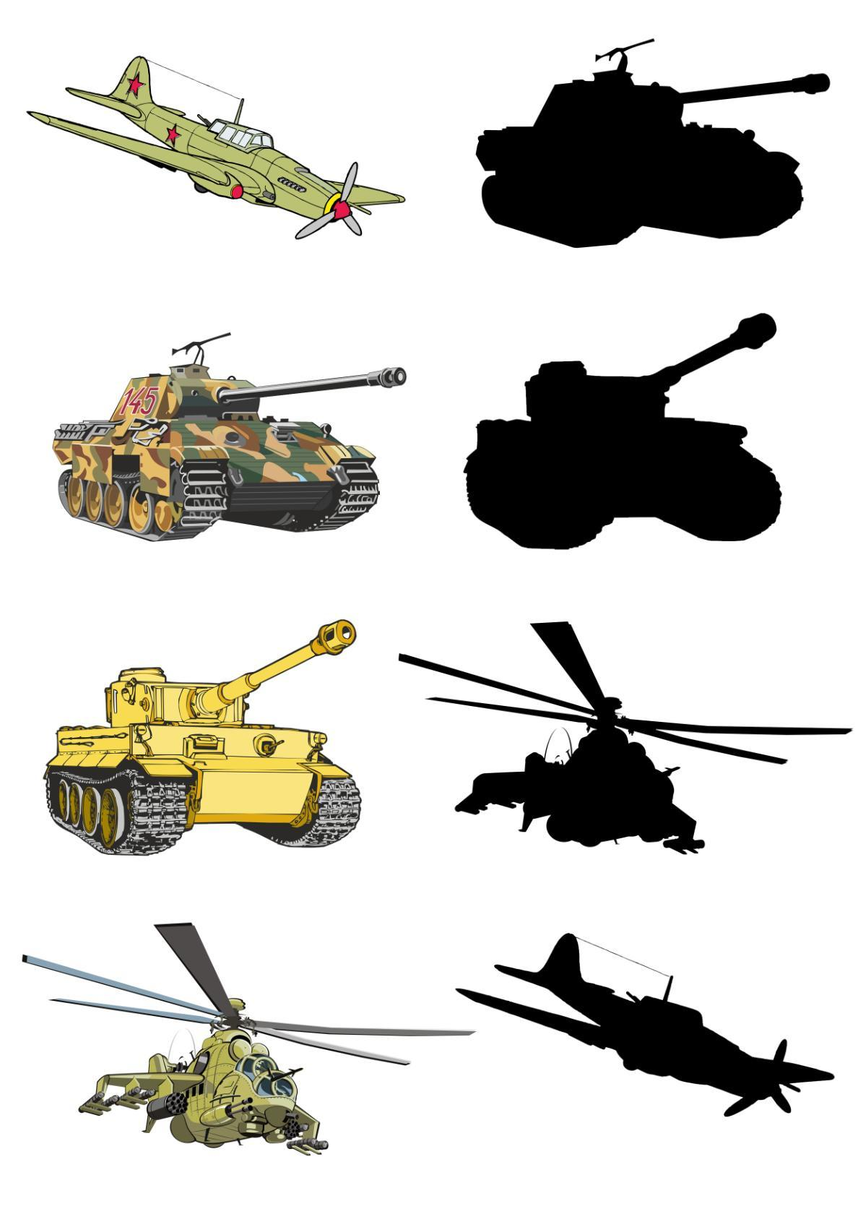

Помоги солдату добраться до своих товарищей
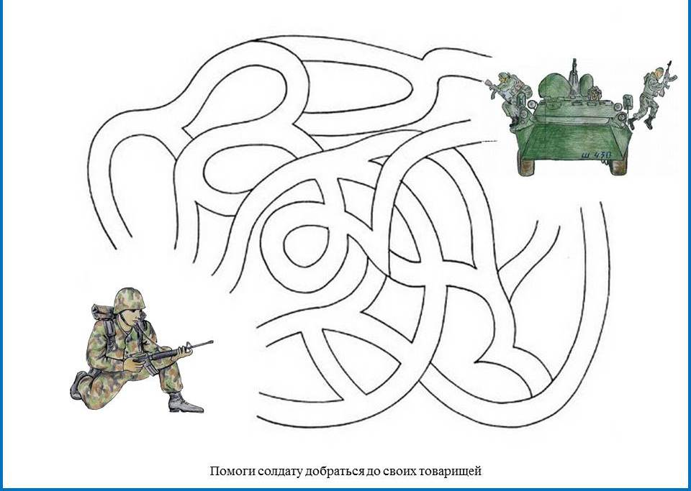
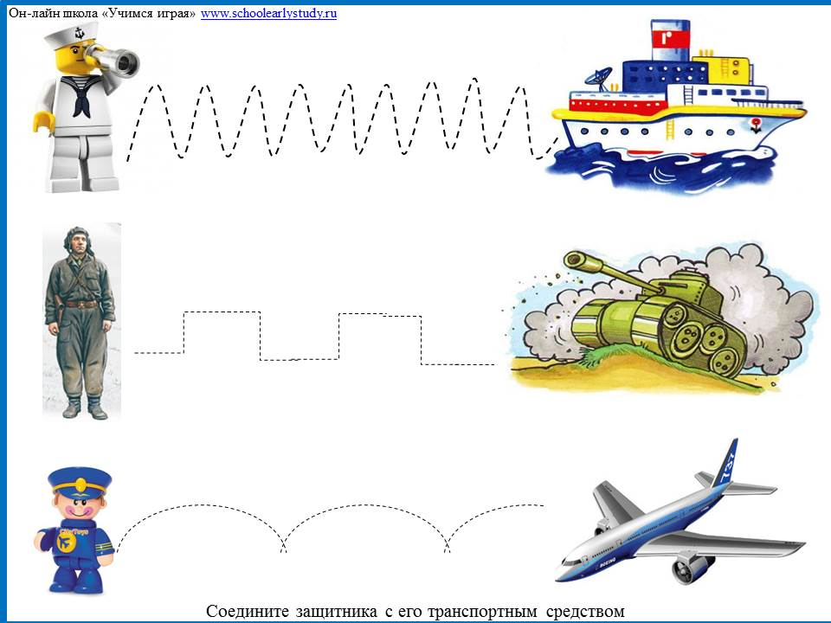
Что перепутал художник
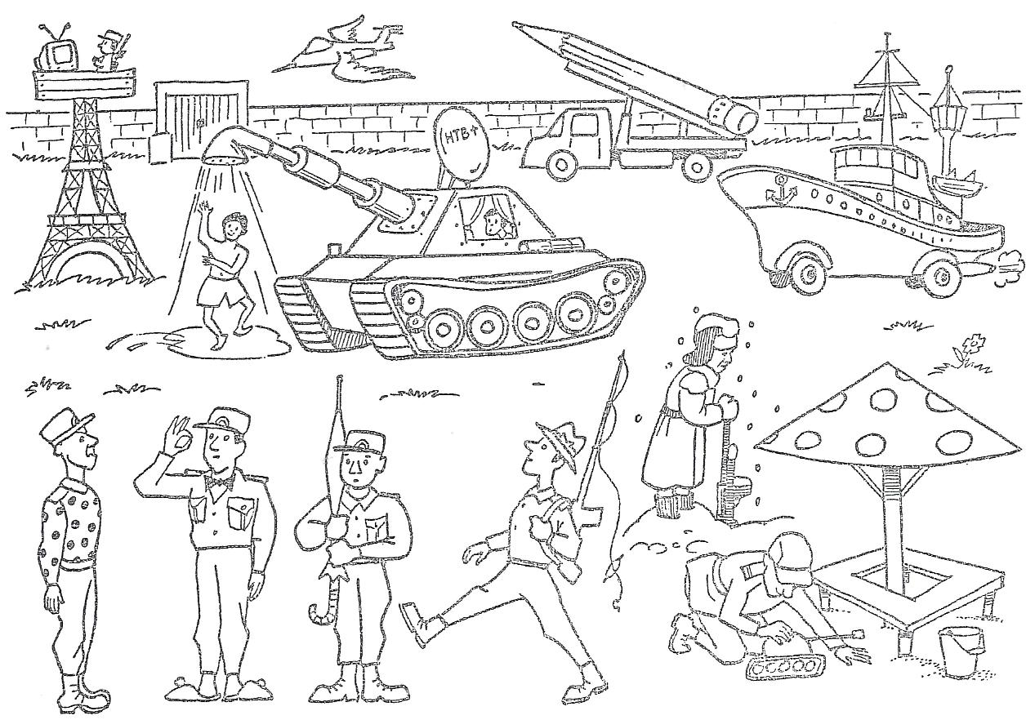

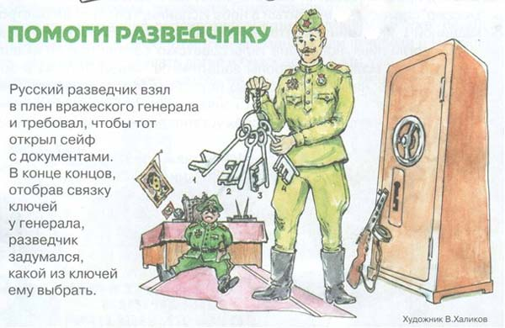
СТИХИ ДЛЯ ЧТЕНИЯ И ЗАУЧИВАНИЯ НАИЗУСТЬ
